**ПРОТОКОЛ № 6**

**общего собрания МБОУ «Урагинская СОШ» по вопросу создания школьного спортивного клуба**

**« 30» ноября 2021 г**

Зарегистрированы и участвуют в работе общего собрания по организации школьного спортивного клуба **17** человек**.**

Лист регистрации прилагается *(Приложение № 1)*

**СЛУШАЛИ:** Директора МБОУ «Урагинская СОШ» Гасангусейнову Бурлият Магомедовну, которая открыла общее собрание по вопросу создания школьного спортивного клуба и довела до участников собрания информацию о своем приказе «О создании школьного спортивного клуба» сообщив, что было принято решение создать школьный спортивный клуб и провести собрание для решения ряда организационных вопросов. В соответствии с утвержденным Положением о школьном спортивном клубе все участники общего собрания являются учредителями клуба. Информировала участников собрания о том, что согласованы кандидатуры председателя клуба Курбанова М.А. который рекомендуется для избрания на заседании школьного совета. Сообщила, что руководителем клуба назначен Курбанов М.А.,учитель физической культуры.

**ПРЕДСЕДАТЕЛЬ СОБРАНИЯ**: Ададаев Р.К. ,председатель профкома школы

**СЕКРЕТАРЬ СОБРАНИЯ:** Сулайманова Э.Г. зам. директора по ВР.

**СЛУШАЛИ** Руководителя школьного спортивного клуба Курбанова М.А. Он познакомил с повесткой дня общего собрания по вопросу создания школьного спортивного клуба.

**РЕШИЛИ:** Принять следующую повестку дня общего собрания по созданию школьного спортивного клуба:

1.О создании школьного спортивного клуба МБОУ «Урагинская СОШ» Докладывает: руководитель клуба Курбанов М.А.

2.Об утверждении Устава клуба.

Докладывает: руководитель рабочей группы по созданию клуба Кужаева И.В.

3.Об утверждении названия, эмблемы, девиза клуба.

Докладывает: руководитель рабочей группы по созданию клуба Кужаева И.В.

**РЕЗУЛЬТАТЫ ГОЛОСОВАНИЯ:** «за» - **17** ; «против» - **0**; «воздержались» - **0.**

**РЕШЕНИЕ ПРИНЯТО.**

**ПО ПЕРВОМУ ВОПРОСУ ПОВЕСТКИ ДНЯ** «О создании школьного спортивного клуба» МБОУ «Урагинская СОШ»

**СЛУШАЛИ** руководителя школьного спортивного клуба Курбанова М.А., который предложил на основании приказа директора школы «О создании школьного спортивного клуба» создать в МБОУ «Урагинская СОШ » школьный спортивный клуб.

**ВЫСТУПИЛИ:**

Расулова П.Б. Она рассказала о значении школьного спортивного клуба в развитие спорта и здорового образа жизни. О том, что следует привлекать родителей, учителей и учащихся к развитию физической культурой, спортом и туризмом в школе.

Сулайманова Э.Г. Говорила о пропаганде спорта и здорового образа жизни, профилактике социально - негативных явлений средствами физической культуры и спорта, воспитании у обучающихся общеобразовательной организации морально-волевых качеств, формировании у них мотивации и устойчивого интереса к занятиям физической культурой и спортом.

**РЕШИЛИ:**

Создать в МБОУ « Урагинская СОШ », школьный спортивный клуб. **РЕЗУЛЬТАТЫ ГОЛОСОВАНИЯ:**

«за» - 17; «против» - нет; «воздержались» - нет.

**РЕШЕНИЕ ПРИНЯТО**.

**ПО ВТОРОМУ ВОПРОСУ ПОВЕСТКИ ДНЯ** «Об утверждении Устава клуба».

**СЛУШАЛИ**: руководителя рабочей группы по созданию школьного спортивного клуба, учителя начальных классов МБОУ «Урагинская СОШ» Кужаеву И.В., которая довела до сведения участников общего собрания основные положения Устава клуба, что Устав был разработан на основании Положения о школьном спортивном клубе и прошел обсуждение среди обучающихся, а затем был утвержден приказом директора МБОУ «Урагинская СОШ».

**ВЫСТУПИЛА** Алиева Х.Ш. Она предложила утвердить Устав клуба.

**РЕШИЛИ:** Утвердить Устав школьного спортивного клуба МБОУ «Урагинская СОШ»

**РЕЗУЛЬТАТЫ ГОЛОСОВАНИЯ:**

«за» - 17 ; «против» - нет; «воздержались» - нет.

**РЕШЕНИЕ ПРИНЯТО**.

**ПО ТРЕТЬЕМУ ВОПРОСУ ПОВЕСТКИ ДНЯ** «Об утверждении названия, эмблемы, девиза клуба».

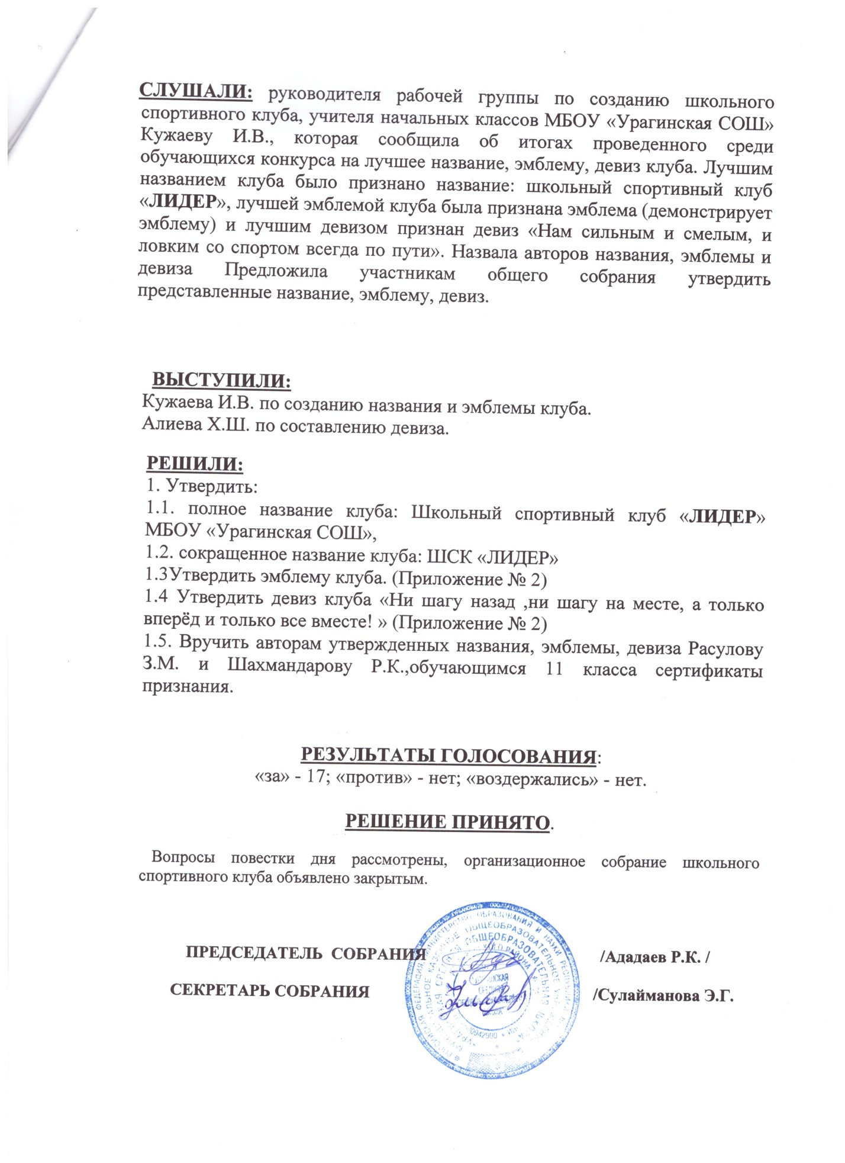

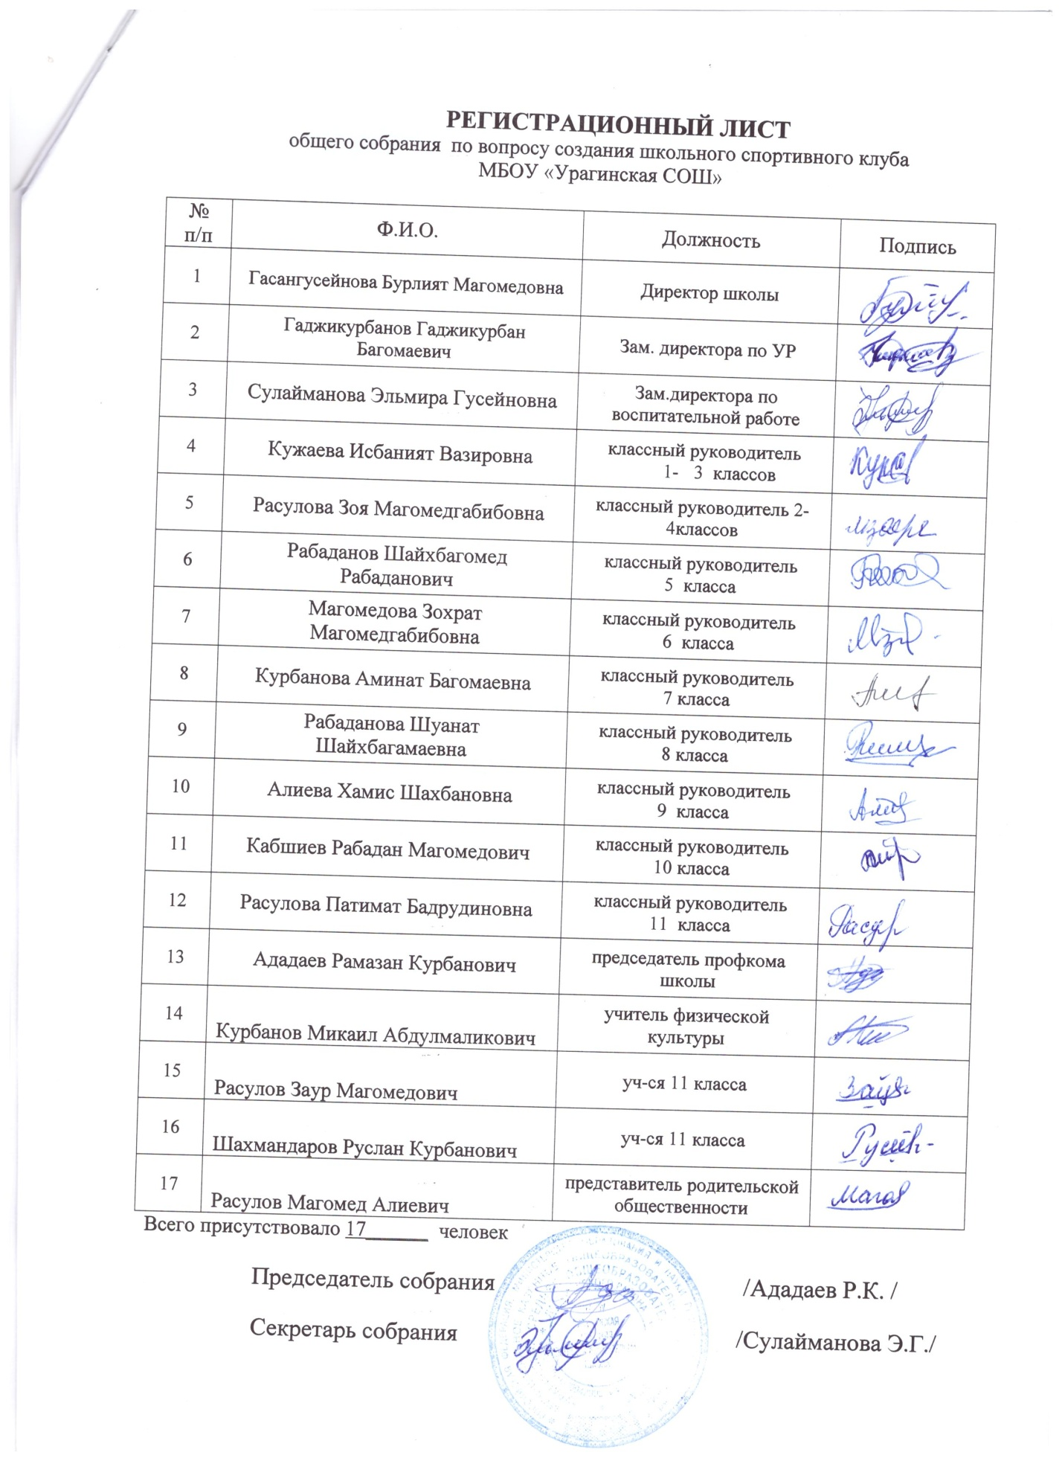

*(Приложение № 2)*

**1.Название. «Школьный спортивный клуб “ЛИДЕР”»**

**2.Эмблема и девиз**

**“ЛИДЕР”**

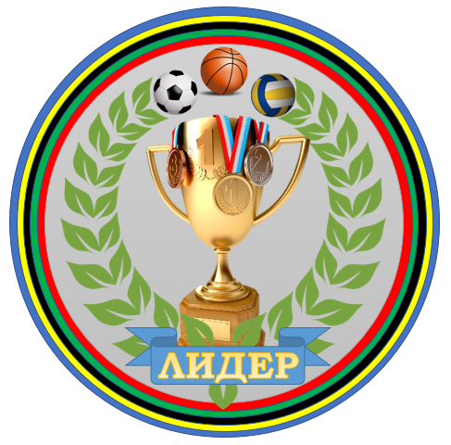

**Ни шагу назад, ни шагу**

**на месте, а только**

**вперёд и только все вместе !**